**Họ và Tên: Nguyễn Hữu Quang**

**Lớp BE**

Test Module SQL

1. **CSDL là gì ?**

Cơ sở dữ liệu có tên tiếng anh là Database, viết tắt là CSDL. Là một tập hợp các dữ liệu có tổ chức, được lưu trữ và truy cập điện tử từ hệ thống máy tính.

1. **RDBMS là gì?**

RDBMS là viết tắt của Relational Database Management System có nghĩa là hệ quản trị cơ sỡ dữ liệu quan hệ. RDBMS là cơ sở cho SQL, và cho tất cả các hệ thống cơ sở dữ liệu hiện đại như MS SQL Server, IBM DB2, Oracle, MySQL và Microsoft Access.

1. **Nêu các dạng chuẩn hóa 1NF, 2NF, 3NF**

**3.1 1NF**

+ Trường phải là nguyên tố không chứa giá trị phức.

+ Không chứa các thuộc tính gây lặp

+ Không chứa thuộc tính có thể tính toán bằng thuộc tính khác

+ Xác định Trường thuộc tính của khóa chính

**VD:**

|  |  |  |
| --- | --- | --- |
| MaSV | HoTen | Phone |
| SV01 | Nguyễn Hữu Quang | 0963089510 |
| SV02 | Nguyễn Văn Tú | 0985645102 |

**3.2 2NF**

+ Đạt chuẩn 1NF

+ Các trường không phải là khóa phải phụ thuộc hoàn toàn vào khóa chính

**VD:**

|  |  |  |
| --- | --- | --- |
| MaSV | MaMH | Diem |
| SV01 | CNPM | 10 |
| SV02 | PTTKHT | 9 |

**3.3 3NF**

+ Đạt chuẩn 2NF

+ Các trường không phải là khóa chính phải phụ thuộc trực tiếp vào khóa chính

**VD:**

|  |  |  |
| --- | --- | --- |
| MaSV | HoTen | Phone |
| SV01 | Nguyễn Hữu Quang | 0963089510 |
| SV02 | Nguyễn Văn Tú | 0985645102 |

1. **Nêu khái niệm khóa chính, khóa ngoại, khóa dự tuyến, khóa tổng hợp?**

**4.1 Khóa Chính**

Khóa chính là một trường trong bảng xác định duy nhất từng hàng / bản ghi trong bảng cơ sở dữ liệu. Khóa chính phải chứa các giá trị duy nhất. Một cột khóa chính không được có giá trị NULL.

**4.2 khóa tổng hợp**

Khóa tổng hợp chứa 2 hoặc nhiều hơn các thuộc tính trong primary key cho một table trong database.

**4.3 khóa Ngoại**

Khóa ngoại là một khóa sử dụng để liên kết hai bảng với nhau.

Khóa ngoại là một trường (hoặc hợp các trường với nhau) trong một bảng tham chiếu tới khóa chính của bảng khác

**4.4 khóa dự tuyển**

Một khóa dự tuyển là một tập hợp của một hoặc nhiều trường / cột có thể xác định một bản ghi duy nhất trong một bảng. Có thể có nhiều khóa dự tuyển trong một bảng. Mỗi khóa dự tuyển có thể làm việc như khóa chính (Primary Key).

1. **Ví dụ về quan hệ 1-1,1-n,n-n?**

**5.1 Ví Dụ quan hệ 1-1 mỗi một nhân viên có một mức lương khác nhau**

|  |  |  |  |
| --- | --- | --- | --- |
| MaNV | HoTenNV | age | Address |
| NV01 | Nguyễn Hữu Quang | 18 | Hà Nội |
| NV02 | Nguyễn Văn Tú | 20 | Hà Nội |

|  |  |  |
| --- | --- | --- |
| MaL | MaNV | Luong |
| L01 | NV01 | 180000 |
| L02 | NV02 | 200000 |

**5.2 Ví Dụ: quan hệ 1-N một khách hàng có thể có nhiều hóa dơn**

|  |  |  |
| --- | --- | --- |
| Customer_id | Customer_name | Customer_address |
| 1 | quang | Hà nôi |
| 2 | tú | Hà Nam |

|  |  |  |
| --- | --- | --- |
| order_id | order _name | Customer_id |
| 1 | Don01 | 1 |
| 2 | Don02 | 2 |

**5.3 Ví Dụ: quan hệ N-N một khách hàng có thể có nhiều hóa đơn**

Sử dụng bảng chi tiết đơn hàng làm trung gian cho quan hệ nhiều nhiều giữa 2 bảng Đơn Hàng và Sản phẩm

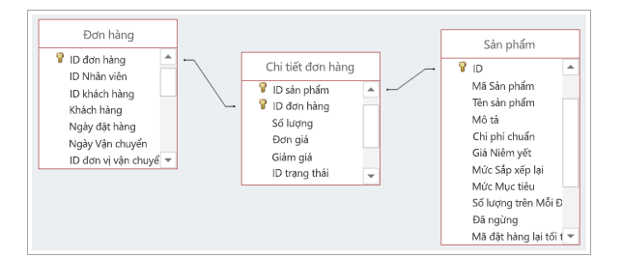

1. **Cho một bảng users(id,email,pwd,phone,address)**

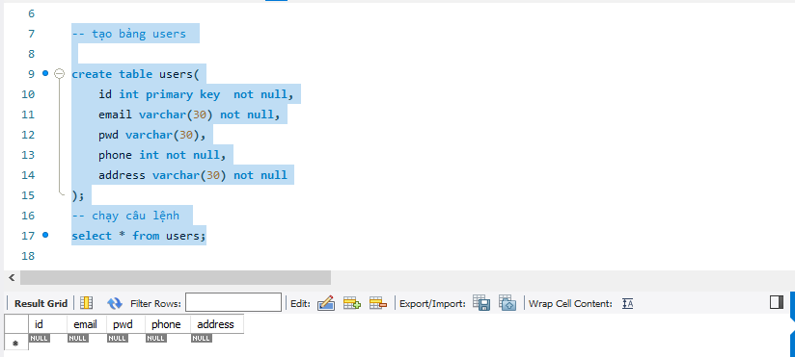

**A, Viết câu lệnh sql để chèn vào một user có thông tin tương ứng như sau (001,**[**admin@niit.com**](mailto:admin@niit.com)**,0123456,Hà Nội)?**

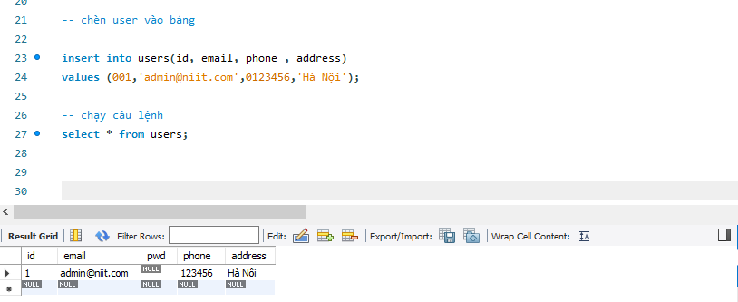

**B, Viết câu lệnh sql để tìm người này trong bảng users**

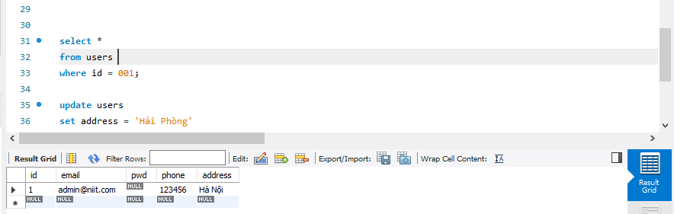

**C, Viết câu lệnh sql để cập nhật địa chỉ ngưòi này từ Hà Nội thành Hải Phòng**

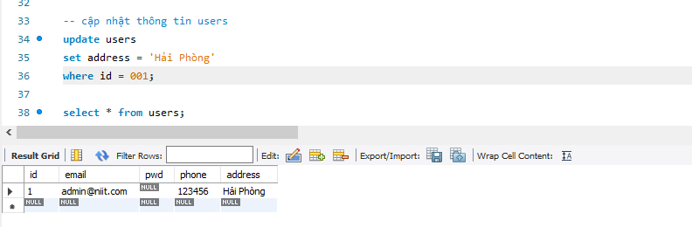

**D, Viết câu lệnh sql để xoá người này ra khỏi hệ thống**

